Exercise 1:
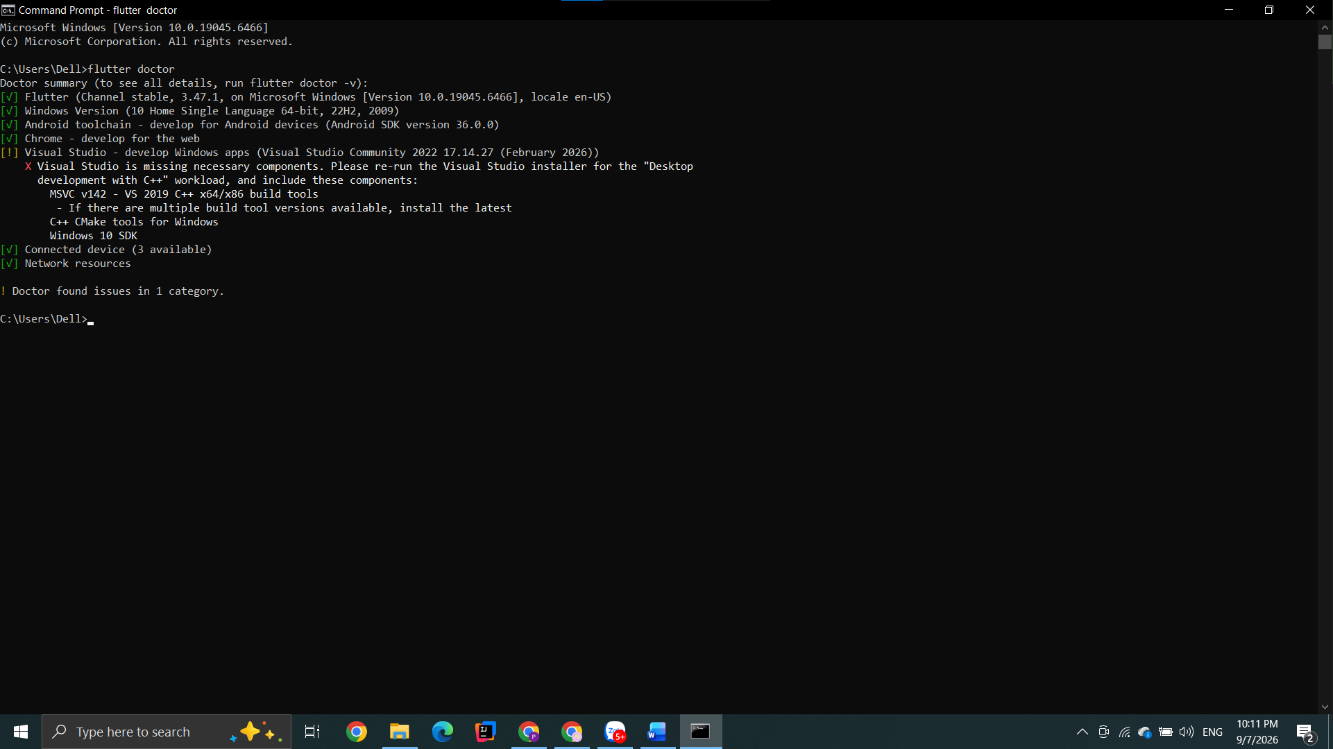

Exercise 2:
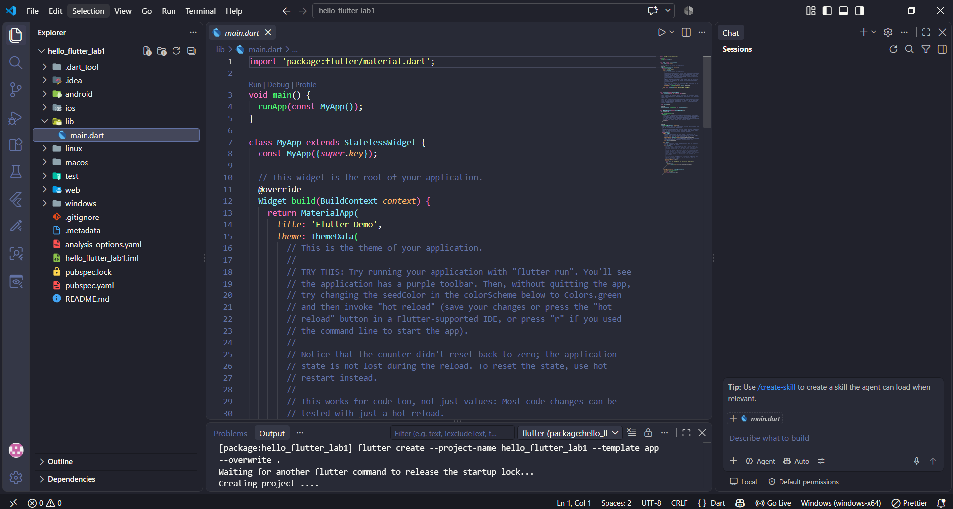
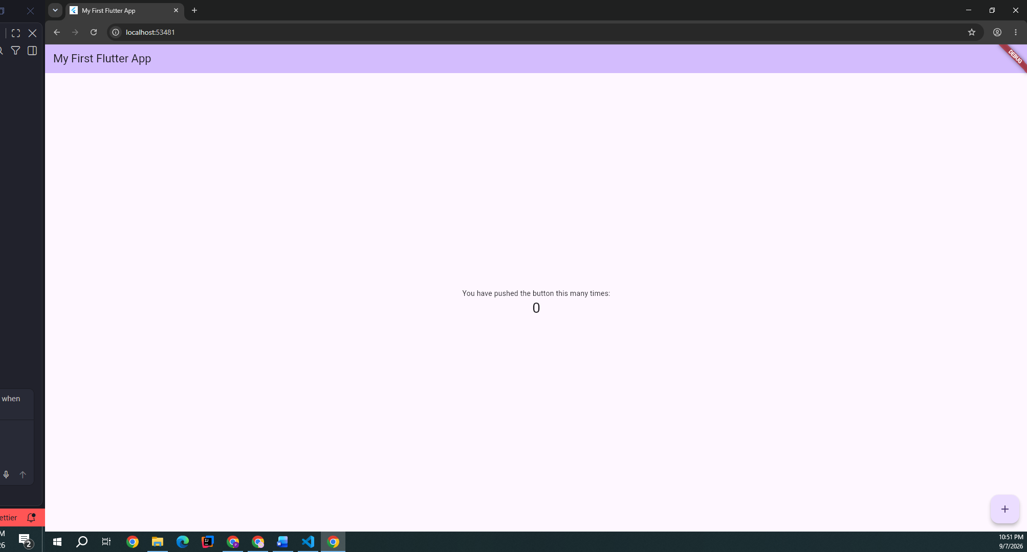
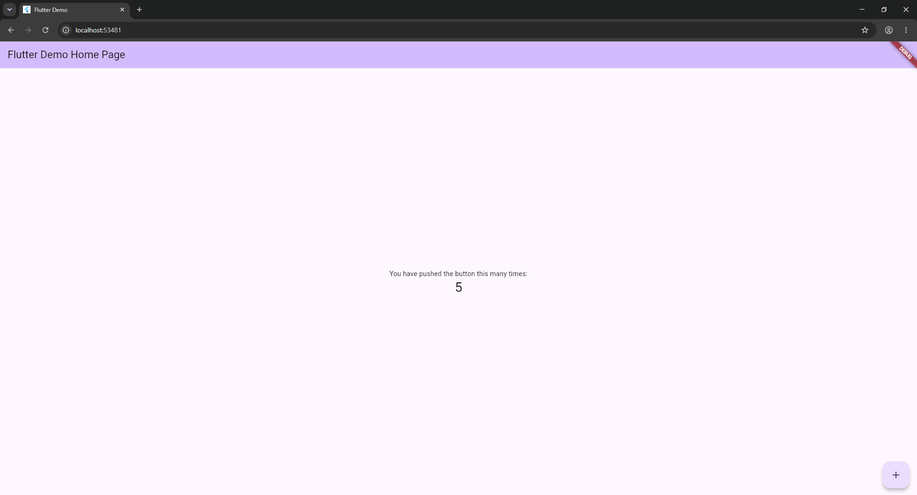

Exercise 3:
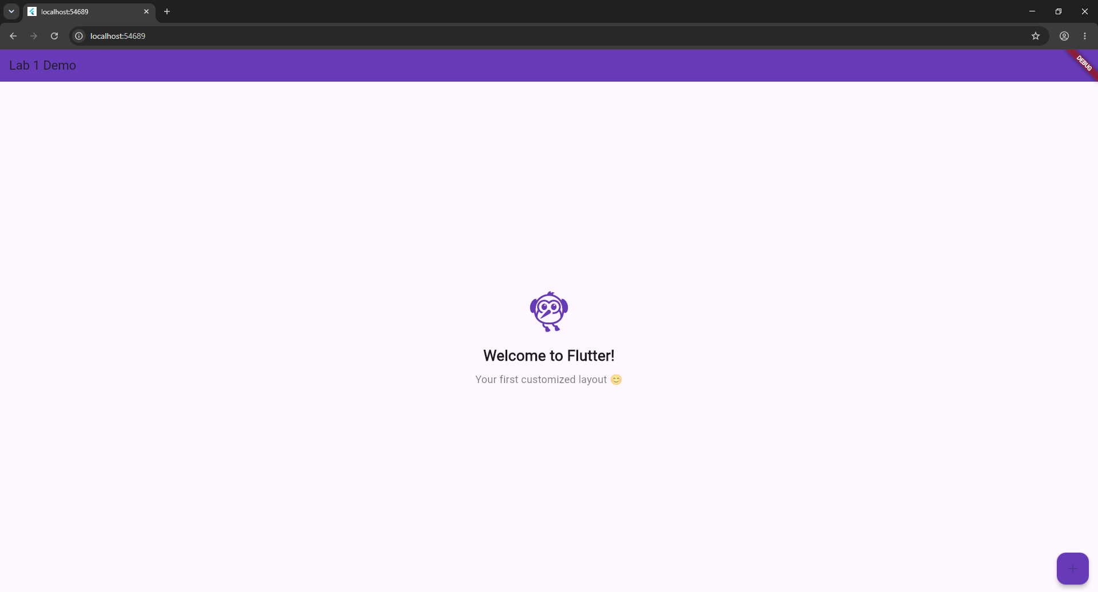

Exercise 4:
- What is the purpose of the flutter doctor command?
- Lệnh flutter doctor được sử dụng để quét và kiểm tra toàn bộ môi trường phát triển Flutter trên máy tính. Nó cung cấp một báo cáo chi tiết về trạng thái của Flutter SDK, các công cụ phụ thuộc (như Android Studio, VS Code, thiết bị máy ảo), và hiển thị cảnh báo để người lập trình biết thành phần nào còn thiếu hoặc bị lỗi cấu hình.
- What file acts as the entry point of a Flutter application?
- Tệp tin đóng vai trò là điểm bắt đầu của một ứng dụng Flutter là lib/main.dart. Cụ thể hơn, toàn bộ chương trình sẽ bắt đầu thực thi từ hàm main() nằm bên trong tệp tin này.
- Explain the difference between Hot Reload and Hot Restart.
- Hot Reload: Cập nhật ngay lập tức các thay đổi về giao diện vào ứng dụng đang chạy mà không làm mất trạng thái hiện tại. Quá trình này diễn ra rất nhanh.
- Hot Restart: Tải lại toàn bộ mã nguồn, xóa sạch trạng thái hiện tại và khởi động lại ứng dụng từ đầu. Quá trình này mất nhiều thời gian hơn Hot Reload nhưng cần thiết khi có sự thay đổi lớn về cấu trúc hoặc logic biến toàn cục.
- How does runApp() build the widget tree?
- Hàm runApp() nhận vào một Widget (ví dụ: MyApp()) và gắn nó làm Widget gốc (Root Widget) của toàn bộ ứng dụng. Sau đó, nó bao bọc widget này và thiết lập các yếu tố cần thiết để hiển thị lên màn hình, kích hoạt quá trình render để vẽ Widget gốc và toàn bộ các Widget con của nó tạo thành một Widget Tree.
- Describe how Flutter’s architecture enables cross-platform development.
- Flutter cho phép phát triển đa nền tảng nhờ việc không sử dụng các thành phần giao diện gốc của từng hệ điều hành. Thay vào đó, Flutter tự mang theo một bộ máy kết xuất đồ họa riêng viết bằng C/C++. Mã Dart sẽ chỉ đạo công cụ này vẽ trực tiếp các điểm ảnh lên màn hình, giúp ứng dụng có giao diện và hiệu năng đồng nhất trên cả Android, iOS, Web và Desktop.

